|Gestión de cambios
Objetivo: Describir el tratamiento y las acciones necesarias ante una solicitud de cambio que afecte a los artefactos identificados como elementos de configuración.

Diagrama de flujo

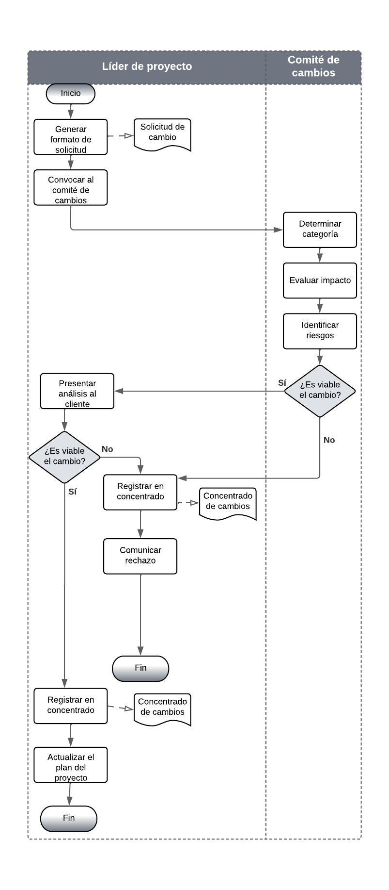
Nota: se tiene la versión del diagrama en VSDX para poder editar el diagrama.

Descripción general del procedimiento

Dueño de procedimiento | Gerente de proyectos
Políticas | - Todas las peticiones de cambio deben de realizarse mediante una solicitud de cambios.  - Si la solicitud del cambio no se hace a petición del cliente, el líder de proyecto deberá informar al cliente.
Entradas | Petición de cambio
Criterio de entrada | El líder de proyecto por parte del cliente es el único facultado para solicitar un cambio.  En el caso de peticiones de origen interno, solo el líder de proyecto y líder técnico están autorizados para solicitar cambios.
Salidas | Registro del estado del cambio  Plan de proyecto actualizado
Criterio de salida | El documento concentrado de cambios tiene que estar completo.  En el plan de proyecto se debe reflejar las actividades a realizar por el cambio aprobado.
Herramientas | FT-Solicitud de cambios  FT-Concentrado de cambios
Métricas | Cambios solicitados vs cambios aprobados

Actividades

Paso | Actividad | Descripción | Salida | Rol de ejecución
 | Generar formato de solicitud | La petición de cambio se registra en el formulario de solicitud de cambios y se verifica que todos los campos requeridos en el formato estén completos. | Solicitud de cambio | Líder de proyecto
 | Convocar al comité de cambios | Se convoca a una reunión al comité de cambios para llevar a cabo el análisis de la solicitud. | Correo electrónico con fecha, lugar y hora | Líder de proyecto
 | Determinar categoría | Se determina a que categoría pertenece el cambio solicitado, eligiendo las siguientes opciones:  - Mejora: agregar características adicionales al producto de software.  - Modificación: extender la funcionalidad del producto de software  - Error: corregir diferencias entre lo planeado y lo desarrollado. | Solicitud de cambio  -sección nombrada “análisis” | Comité de cambios
 | Evaluar impacto | Se evalúa su impacto en los siguientes aspectos:  - en el producto de software  - en los artefactos identificados como elementos de configuración  - en términos de tiempo, esfuerzo y costo. | Solicitud de cambio  -sección nombrada “análisis” | Comité de cambios
 | Identificar riesgos | Se identifican los riesgos asociados con la implementación del cambio. Luego de analizar estos factores, se determina si el cambio es viable.  ¿Es viable el cambio?  Sí. Ir a la actividad 8. - No. Ir a la actividad 6. | Solicitud de cambio  -sección nombrada “análisis” | Comité de cambios
 | Registrar en concentrado | Se registra en el documento nombrado “concentrado de cambios” el rechazo | Concentrado de cambios | Líder de proyecto
 | Comunicar rechazo | Se comunica el rechazo.  Fin del procedimiento. | Correo electrónico | Líder de proyecto
 | Presentar análisis al cliente | Se presenta al cliente el tiempo y costo que implica realizar el cambio solicitado para su aprobación.  ¿Se aprobó el cambio?  Sí. Ir al paso 9 - No. Regresar al paso 6  Fin del procedimiento. | Minuta  Correo electrónico con la aprobación o rechazo | Líder de proyecto
 | Registrar el cambio en el control de cambios | Se registra el cambio en el concentrado de cambios para dar seguimiento al cambio. | Concentrado de cambios | Líder de proyecto
 | Actualizar el plan de proyecto | Se agregan las actividades a realizar de acuerdo con los cambios que han sido aprobados. | Plan de proyecto actualizado | Líder de proyecto

Guías de adaptación
Sirven para adaptar una actividad o plantilla al procedimiento estándar por solicitud del cliente, y solo para ese caso, dando así flexibilidad al procedimiento.

No. | Número de actividad | Guía de adaptación
1. | N/A | N/A

2.

Información del documento

Historial de versiones

Si se tiene un sistema de gestión de versiones eliminar este apartado.

Fecha | Versión | Descripción | Autor
dd/mm/aaaa | 1.0 | Creación de la plantilla | Nombre y apellido
27/07/2026 | 1.1 | Se corrige el nombre de la herramienta “FT-Concentrado de control de cambios” a “FT-Concentrado de cambios”, consistente con el archivo real. | Carlos Quintero N.
 | Número de la versión v.v | Descripción de los cambios realizados en el documento

